彰化縣112年第二十四屆經典會考實施計劃
一、活動宗旨：
（一）培育兒童研讀經典，善用記憶關鍵期，啟發兒童多元智能與潛能，鼓舞勤學讀書風氣。
（二）傳衍中華傳統經典文化，深化學子人文素養及涵蘊文化深度優質國民。
（三）培育帶領幼兒園及中、小學生讀經師資，投入文化深耕教育工作
二、指導單位：彰化縣政府、彰化市公所、溪湖鎮公所、二林鎮公所
三、主辦單位：彰化縣讀經學會
四、承辦單位：光明幼兒園…………(未登入單位以申請考場學校為準）
五、協辦單位：彰化縣文化局、溪湖糖廠、二林圖書館、立法委員黃秀芳服務處、光輝道院天南堂、華德寶宮、彰化縣崇信文化教育學會、開化佛院..... (未登入單位以當日為準）
六、贊助單位：台灣電力公司、台灣中油公司、全台大飯店、和裕出版社、彰化第五信用合作社、花壇鄉東亞園經典幼兒園、偉琨有限公司、展泰聖實業有限公司 (未登入單位以當日為準）
七、活動日期及地點：
(一)經典會考：擬定四個場次會考（考生請擇一報名）
(1).4月08日溪湖糖廠教育館 (2).4月15日彰化孔廟
(3).4月29日二林圖書館 (4).5月13日光明幼兒園
(二)頒獎典禮：擬訂二個場次頒獎
(1). 5月28日 溪湖糖廠中山堂
(2). 6月03日 二林教育園區
頒獎典禮活動項目：
(一)頒獎 (二)團體經典吟誦表演
(三)武狀元、詩詞表演及其他
(四)展覽及公益活動 (五)園遊會
八、參加對象：各高中、國中、國小、幼兒園學童及社會人士皆可報名參加。
(請老師或家長自行接送考場，並負責孩童安全)
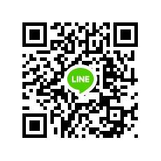九、活動及會考說明：
（一）報名相關作業：
(1) 於彰化縣112年第二十四屆經典會考
LINE群組報名 (歡迎加入)
(2) email報名：handle.jd@msa.hinet.net
報名表可由本會網站下載 http://www.read.twmail.net
(3) 通訊報名：請將報名表，郵寄至通訊地址。
通訊地址：彰化市田中里田中路96巷13號，彰化縣讀經學會收
聯 絡 人：蔡秘書 0912-171447
※以上報名費請以郵政劃撥，帳號：22373476，戶名：彰化縣讀經學會
----------------------------------------------------------------
(4)現場報名 (現場報名請先電話聯絡)
報名地點(一)：彰化縣讀經學會會館 0912-171447，04-7370517
地址：彰化市曉陽路199-3號4樓
報名地點(二)：東亞園經典幼兒園 04-7867811
地址：彰化縣花壇鄉中山路二段238號
(5)報名人數達50人之學校或讀經團體（偏遠地區超過30人以上）
可向承辦單位（彰化縣讀經學會）申請就地設置考場。
(6)報名費：個人會考每位 250 元整。(含頒獎典禮當日之園遊卷)
優惠辦法：考生於報名時，繳交有效期限內鄉、鎮、市公所，所開具之低收入戶、中低收入戶證明文件 （非清寒證明），得以免繳報名費。
(7)報名日期：即日起～112年3月15日止。(申請設置考場者另外洽訂)
(8)經典會考報名截止後，本會進行編組，預定於3月28日寄送會考通知單及會考注意事項至貴處。
4月2日 未收到准考證及會考注意事項者，請與本會聯絡。
聯絡人：蔡秘書 0912-171447，04-7235923
(9)會考當日，請持有本會護照之舊考生，務必攜帶本會會考護照及准考證應考。(如未攜帶護照，恕無法補登) ，護照遺失或未帶補發者，經核可確認後，得酌收工本費100元，補辦手續補發護照。
第一次報考之考生，請攜帶准考證應考。會考完成，本會登錄成績後，於頒獎典禮發給新護照(收到護照，再自行貼上一吋照片)。
（二）會考科目：
(1)以百孝經、弟子規、三字經、千字文、朱子治家格言、孝經、大學、中庸、論語、孟子、老子、莊子、唐詩、古文選、詩經、易經、書禮春秋選、詩歌詞曲選、百孝經讀本、西方文化導讀、英文常語舉要、莎士比亞十四行詩......等五十項科目會考。
(2)考生可任選其中一項或多項科目報名。
(3)為鼓勵大家多複習，歷年已通過之考段，可重複報考。
（三）會考方式：由本會評鑑組統一出題，一律以口試評鑑。
(1)老師依題本出題，考生依序接龍即可。
(2)採用王財貴教授編著校訂之讀經出版社、和裕、崇德光慧等出版之大字注音經典誦讀本為出題依據。
（四）合格標準：每科十題，通過八題以上(含八題)則合格，即為狀元。
(五）獎勵辦法：
(1)個人獎：
※考生個人會考完成時，由本會收回考生護照及評鑑記錄表，各項科目合格者，會後由本會工作人員核章，考生於頒獎典禮報到時，領取護照及獎狀。
※考取狀元者，於頒獎典禮上台由長官為小狀元戴狀元帽。
(通過多項狀元者，仍頒發壹頂狀元帽、壹張獎狀)。
※可否參加頒獎典禮，請於報名時勾選清楚；若無法參加頒獎典禮，可請老師代領(需簽名)，頒獎當日沒領取之贈品(手提袋及狀元帽)由讀經學會帶回保管，開放二個星期內，可電話聯絡前來領取，逾期不候；二週後未領回之獎狀，由讀經學會郵寄到校或府上，贈品(手提袋及狀元帽) 恕不補寄。
(2)個人特別獎：重覆報考之科段，不列入個人特別獎之計算。
銅典獎：累計15項狀元者，頒發銅典獎牌及大會獎狀。(以一次為限)
銀典獎：累計21項狀元者，頒發銀典獎牌及大會獎狀。(以一次為限)
金典獎：累計26項狀元者，頒發金典獎牌及大會獎狀。(以一次為限)

特別獎：曾榮獲金典、銀典、銅典獎之考生，再報名參加會考，通過30段狀元者，頒發特別獎獎章及大會獎狀。
(3)團體表演獎：由大會頒發感謝狀以茲紀念。
(4)指導老師獎：
1.凡指導學生獲得個人狀元數達10人以上之合格教師，及指導全班皆報名參加之合格教師，循依往例，函請彰化縣政府，核發指導獎狀。
2.凡指導學生獲得個人狀元數達10人以上之讀經老師，由本會頒發指導獎狀以茲獎勵。
(5)評審老師獎：
1.擔任義務評審之合格教師，函請彰化縣政府核發獎狀一紙。
2.擔任義務評審之讀經老師，於會考時由大會發給感謝狀以茲紀念。
(6)績優學校獎：
以各校參加會考學童，通過段數總合，錄取國小組特優1名，優等3 名，幼兒園組特優1名，優等1名，由學會頒贈績優學校獎牌。
(7)績優讀經班團體獎：
凡報考15人以上之讀經單位，由學會頒贈績優團體獎狀，以茲獎勵。
(5)與(6)擇一獎勵。
(8)工作人員獎勵辦法：
1.擔任本項活動主要教職人員，函請彰化縣政府核發獎狀一紙。
2.擔任本項活動之志工，由本會頒發感謝狀以茲紀念。
(六）活動流程：
(一)經典會考：擬定四個場次會考（考生請擇一報名）
(1).4月08日溪湖糖廠教育館 (2).4月15日彰化孔廟
(3).4月29日二林圖書館 (4).5月13日光明幼兒園
1.依准考證之報到時間，攜帶准考證及護照至考生報到處報到。
※舊考生請繳交護照，如未攜帶護照，恕無法登錄成績。
2.領取會考順序牌、評鑑記錄表、小贈品；由引導人員引導至考場或考生休息區，再依會考順序牌安排應考，考試完成後，准考證交還考生，評鑑記錄表請評審老師收回，由本會登錄成績。
3.會考完成後即可賦歸。護照及獎狀於頒獎典禮當日領回。

(二)頒獎典禮：擬訂二個場次頒獎
(1). 5月28日 溪湖糖廠中山堂
(2). 6月03日 二林教育園區
頒獎典禮有祭拜至聖先師莊嚴儀式；領取贈品、護照、獎狀；小狀元上台戴狀元帽；敲狀元鑼、過狀元橋、武狀元闖關活動、節目表演、摸彩活動、園遊會…精彩活動。
頒獎典禮活動流程：
07：30 各組工作人員報到
08：30 獻供儀式
08：30 考生報到(領取贈品、護照、獎狀)
09：00 開幕式----開場節目、主席致詞、貴賓致詞
09：30 點 榜----貴賓圈點狀元榜
祭 祀----敬拜至聖先師、恭讀祝文
頒 獎----頒發協辦單位、贊助單位、績優學校
績優讀經單位、團體表演、指導老師獎狀
頒發個人特別獎
銅典獎、銀典獎、金典獎、特別獎
新科小狀元授獎--戴狀元帽、敲狀元鑼、過狀元橋、
節目表演、各項藝文活動、武狀元闖關活動
10：30 園遊會、摸彩活動
12：00 各項藝文活動結束~~~~快樂賦歸~~~~
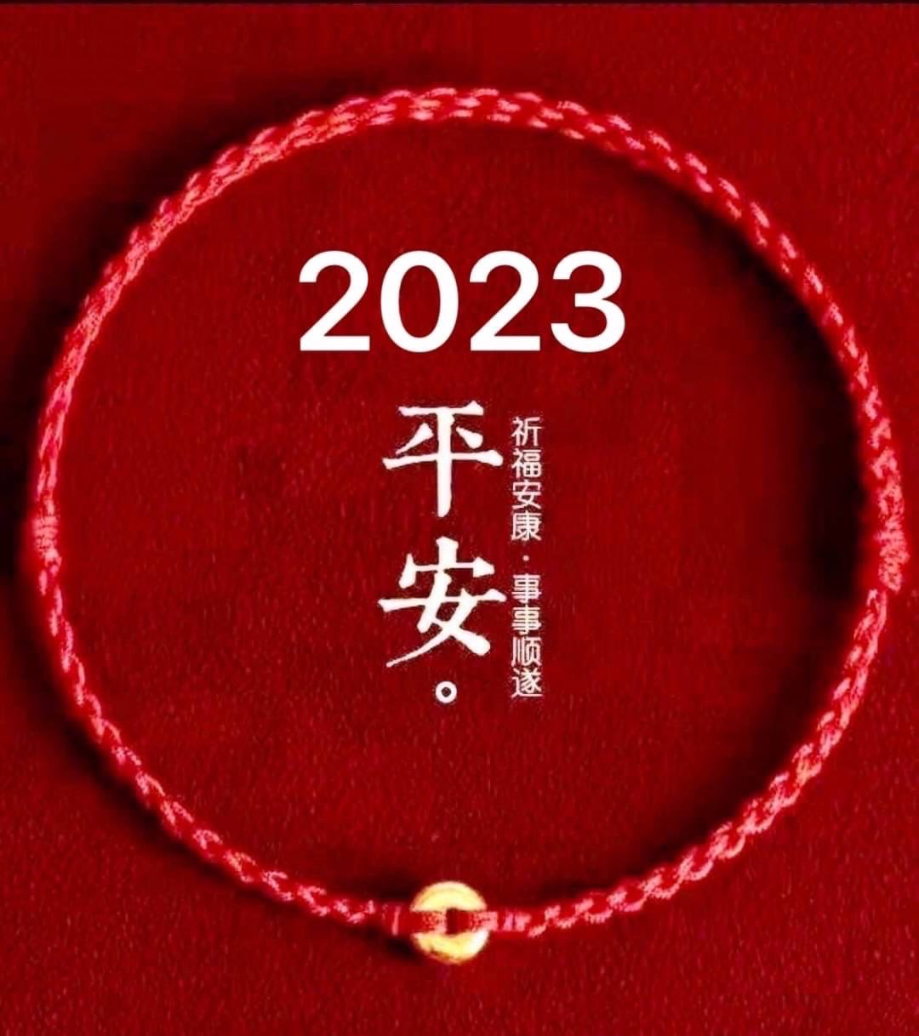

彰化縣112年第二十四屆經典會考 會考科目及範圍
編號 | 科 目 | 範 圍 | 編號 | 科 目 | 範 圍
01 | 百孝經 | 全 文 | 26 | 詩經(上) | 第0 1篇〜第135篇
02 | 弟子規 | 全 文 | 27 | 詩經(中) | 第136篇〜第234篇
03 | 三字經 | 全 文 | 28 | 詩經(下) | 第235篇〜第305篇
04 | 千字文 | 全 文 | 29 | 易經(上) | 乾卦第1〜離卦第30
05 | 朱子治家格言 | 全 文 | 30 | 易經(中) | 咸卦31～未濟卦64
06 | 孝 經 | 全 文 | 31 | 易經(下) | 繫辭～雜卦傳
07 | 大 學 | 全 文 | 32 | 書禮春秋選 (上) | 尚書選-禮記禮運
08 | 大學證釋本 | 全 文 | 33 | 書禮春秋選 (中) | 禮記學記-春秋左傳選
09 | 中 庸 | 全 文 | 34 | 書禮春秋選 (下) | 國語選-春秋穀梁傳選
10 | 中庸證釋本 | 全 文 | 35 | 詩歌詞曲選（上） | 古歌～唐詩選
11 | 論語(上) | 學而第1 ～公冶長第5 | 36 | 詩歌詞曲選（中） | 宋元詩～北宋詞
12 | 論語(中) | 雍也第6〜 鄉黨第10 | 37 | 詩歌詞曲選（下） | 南宋詞～戲曲
13 | 論語(下) | 先進第11〜堯曰第20 | 38 | 百孝經讀本(上) | 第01篇～第28篇
14 | 孟子(上) | 梁惠王篇〜公孫丑篇 | 39 | 百孝經讀本(中) | 第29篇～第56篇
15 | 孟子(中) | 滕文公篇〜離婁篇 | 40 | 百孝經讀本(下) | 第57篇～第84篇
16 | 孟子(下) | 萬章篇〜盡心篇 | 41 | 西方文化導讀(Ⅰ) | 全 文
17 | 老 子 | 全 文 | 42 | 西方文化導讀(Ⅱ) | 全 文
18 | 莊子(上) | 逍遙遊 〜人間世 | 43 | 西方文化導讀(Ⅲ) | 全 文
19 | 莊子(下) | 德充符〜天下 | 44 | 西方文化導讀(Ⅳ) | 全 文
20 | 唐詩三百首（上） | 第01首〜第73首 | 45 | 英文常語舉要(上) | 第1課 〜 第24課
21 | 唐詩三百首（中） | 第74首〜第169首 | 46 | 英文常語舉要(中) | 第25課 〜 第49課
22 | 唐詩三百首（下） | 第170首〜第320首 | 47 | 英文常語舉要(下) | 第50課 〜 第70課
23 | 古文選(上) | 第01課〜第16課 | 48 | 莎士比亞14行詩(上) | 第1首〜第50首
24 | 古文選(中) | 第17課〜第42課 | 49 | 莎士比亞14行詩(中) | 第51首〜第100首
25 | 古文選(下) | 第43課〜第64課 | 50 | 莎士比亞14行詩(下) | 第101首〜第154首

彰化縣112年第二十四屆經典會考 個人報名表
□第一次報考 □舊考生 己榮獲（ ）項狀元 （請勾選、填寫）
姓 名 |  | 性 別 |  | 出生日期 |  | 年 月 日
就讀學校 |  | 班 別 | 年 班 |  | 電 話
住 址
參加會考  日期地點 | ※考生請擇一勾選：  □ 4月08日溪湖糖廠 □ 4月15日彰化孔廟  □ 4月29日二林圖書館 □ 5月13日光明幼兒園
頒獎典禮請務必勾選 | □ 5月28日，地點：溪湖糖廠中山堂  □ 6月03日，地點：二林教育園區  □ 不能參加
您將參加會考之項目：（請勾選報考科段）
□01百孝經 □02弟子規 □03三字經 □04千字文 □05朱子治家格言
□06孝 經 □07大 學 □08大學證釋 □09中 庸 □10中庸證釋
□11論語(上) □12論語(中) □13論語(下) □14孟子(上) □15 孟子(中)
□16孟子(下) □17老子 □18莊子(上) □19莊子(下) □20唐詩(上 )
□21唐詩(中) □22唐詩(下) □23古文選(上) □24古文選(中) □25古文選(下)
□26詩經(上) □27詩經(中) □28詩經(下)
□29易經(上) □30易經(中) □31易經(下)
□32書禮春秋選(上) □33書禮春秋選中 □34書禮春秋選下
□35詩歌詞曲選(上) □36詩歌詞曲選(中) □37詩歌詞曲選(下)
□38百孝經讀本(上) □39百孝經讀本(中) □40百孝經讀本(下)
□41西方文化導讀(Ⅰ) □42西方文化導讀(Ⅱ) □43西方文化導讀(Ⅲ)
□44西方文化導讀(Ⅳ)
□45英文常語舉要(上) □46英文常語舉要(中) □47英文常語舉要(下)
□48莎士比亞14行詩(上) □49莎士比亞14行詩(中) □50莎士比亞14行詩(下)
讀經地點：□學校 □社區 □自學； 班名： 讀經班
指導老師 : 電話： 班址：
※報名欄位請詳細填寫，資料不明者，概不受理報名，敬請配合。謝謝您！
各位讀經推廣賢達敬啟：
茲寄上彰化縣第二十四屆經典會考實施要點，敬請公告，並推薦學員參加。另本活動極需諸位賢達共襄盛舉，集思廣益，合力共辦。
附下列參加志工簡表歡迎您填寫，並請於 3月 15日前擲回
(彰化市田中里田中路96巷13號，電話：04-7370517)
彰化縣讀經學會信箱：handle.jd@msa.hinet.net 網址：http://www.read.twmail.net
本會將另行通知工作研討暨組訓時間，屆時邀請您撥冗參與指導，謝謝。

志工報名表：1、評審老師 2、美工美編人員 3、服務人員
姓 名 | 性別 | 服務單位 | 職稱 | 參加組別() |  |  | 通 訊 地 址 | 電話 & mail
 |  |  |  | 1 | 2 | 3
備註：會考原則上如期進行，因應防疫安全考量，考場教室保持良好通風或安排於室外空間會考，並配合學校防疫安全措施；但...仍需視疫情狀況，配合政府相關規定為主。
◎歡迎各界賢達，贊助會考活動經費，共同推動經典教育！
◎竭誠歡迎各界賢達，加入本會會員，共同推動經典教育！
◎本會目前常態開班之班程，竭誠歡迎參加！！
週一晚上8：00~9:00英文讀經班、週五晚上7：30~9:00中文親子讀經班
◎本會為提倡全民讀經，倡印精美讀經本，供各界索取推廣讀經使用；感謝善心人士樂於捐助，印書工作持續進行中，歡迎大家踴躍助印！
如蒙助印，善款請以郵政劃撥，帳號：22373476，戶名：彰化縣讀經學會，並請註明：助印讀經本，感謝大家！

